双人位上床下桌（方管）
2100mm高4500mm长950mm宽参数说明

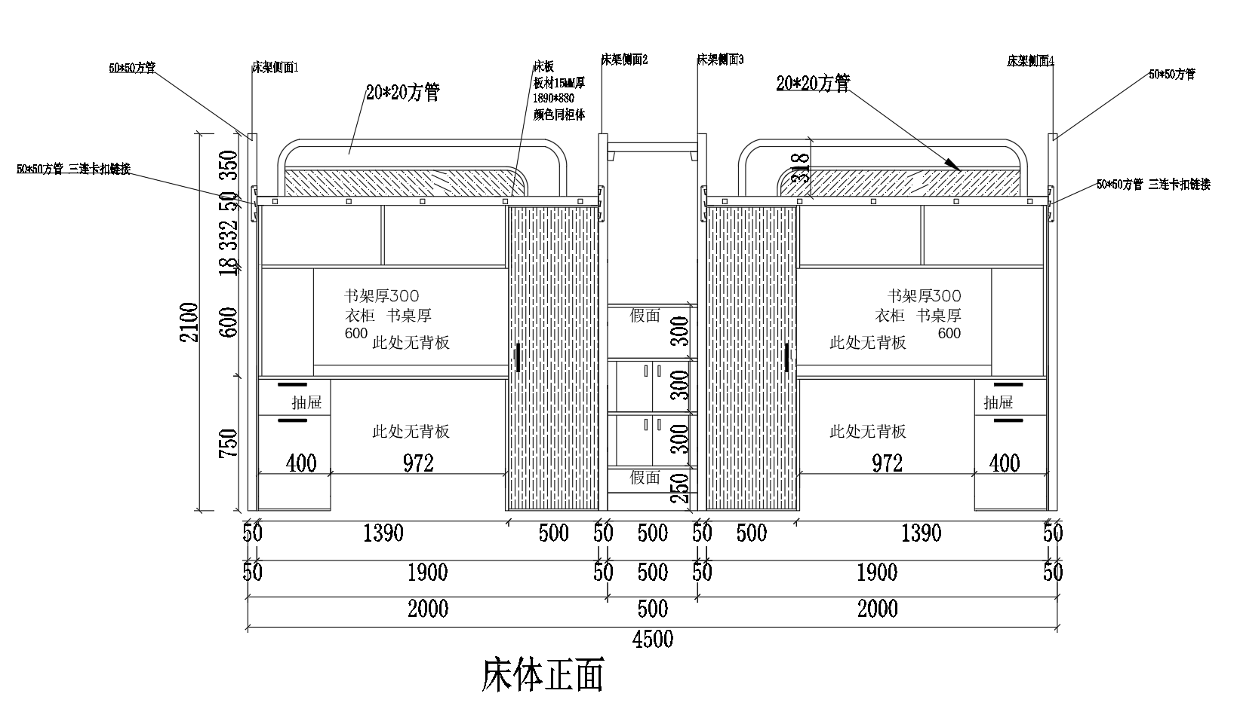

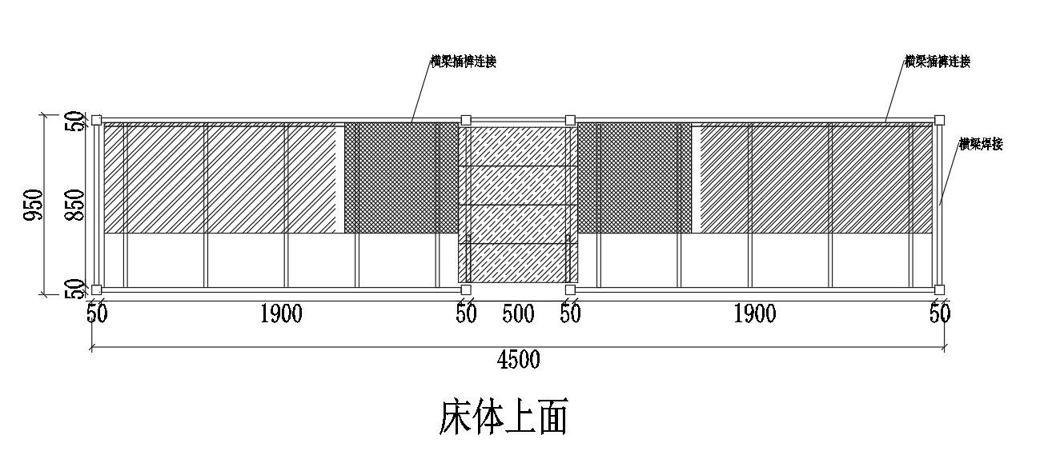
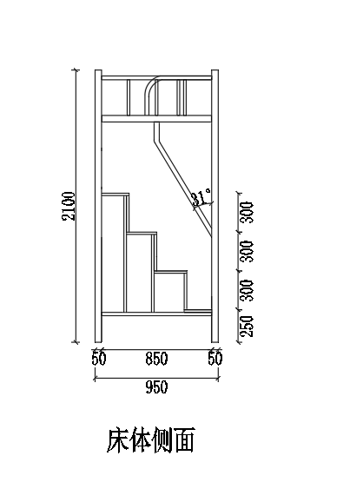
总规格:2100(高)*4500(长)*950(宽)mm(下层净高1700)
1、立柱:采用优质冷轧钢管尺寸50*50mm,壁厚1.2mm。
2、横梁:上横梁采用优质冷轧钢管50*30mm，厚度为1.2mm，侧下、后横梁采用尺寸为50*30mm，厚度为1.0mm。
3、护栏设计:侧护栏采用20*20mm方型管，厚度为1.2mm，侧护栏坚管20*20mm方型管，前护栏20*20*1.2mm方型管，内部镶18mm厚三聚氰胺饰面刨花板
4、床板支撑横梁:采用25*25*0.8mm厚优质方管，连接方式采用焊接设计。
5、连接扣件:采用优质冷轧钢板一次性冲压成型，用于床立柱与横梁紧扣连接。成型后尺寸130*50*50:mm，厚度约为2.0mm。
6、踏步楼梯:采用钢木结构，4 级踏步，底层踏步镂空，方便卫生打扫，中间2级踏步为对开门板设计，顶部踏步是封闭状态。
7、床板采用 18mm 厚的木饰面板，颜色同床下柜体颜色，竖向为整块无拼接，床板安装后与铁床帮上沿面基本持平。
8、床下组合柜:
a: 衣柜尺寸:500*600*1690mm，材质采用E0级18mm厚三聚氰胺饰面刨花板，结构:通体柜门，门内中空结构，上部为挂衣区，内含一根优质挂衣杆，铝合金材质，铰链为钢制缓冲铰链（品牌为海蒂诗德国品牌），衣柜柜门为电子磁吸锁，锁面上印有学校LOGO。
b:书桌: 材质采用EO级18mm厚三聚氰胺饰面刨花板，环保无毒无害，书桌尺寸1390*600*800mm，书桌下侧带一个抽屉，抽屉下侧为柜，柜子宽400mm。拉手为：锌合金材质。
书架: 1390*300*350mm，材质采用E0级18mm厚三聚氰胺饰面刨花板，环保无毒无害，一侧与衣柜连接，下侧连接到在书桌桌面上。
9、所有木制件甲醛释放量执行《GB/T39600-2021符合E0级标准，甲醛释放量≤0.05mg/:板材采用: 辽宁尼尔科达有限公司18mm厚 E0级板材（注意：所有板材 包括抽屉底板 衣柜栅板 隔板等）。
10、床架体为灰色哑光，床下木制家具颜色为：科技木色
（注意 ：所有钢制材料 均为镀锌钢管）。

单人位上床下桌（方管）
2100mm高2500mm长950mm宽参数说明
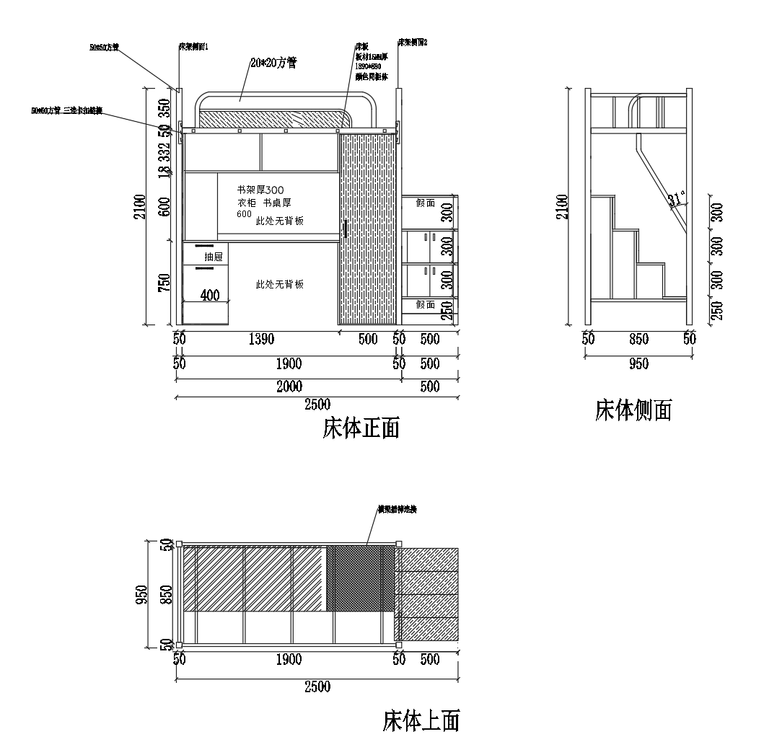
总规格:2100(高)*2500(长)*950(宽)mm(下层净高1700)
1、立柱:采用优质冷轧钢管尺寸50*50mm,壁厚1.2mm。
2、横梁:上横梁采用优质冷轧钢管50*30mm，厚度为1.2mm，侧下、后横梁采用尺寸为50*30mm，厚度为1.0mm。
3、护栏设计:侧护栏采用20*20mm方型管，厚度为1.2mm，侧护栏坚管20*20mm方型管，前护栏20*20*1.2mm方型管，内部镶18mm厚三聚氰胺饰面刨花板
4、床板支撑横梁:采用25*25*0.8mm厚优质方管，连接方式采用焊接设计。
5、连接扣件:采用优质冷轧钢板一次性冲压成型，用于床立柱与横梁紧扣连接。成型后尺寸130*50*50:mm，厚度约为2.0mm。
6、踏步楼梯:采用钢木结构，4 级踏步，底层踏步镂空，方便卫生打扫，中间2级踏步为对开门板设计，顶部踏步是封闭状态。
7、床板采用 18mm 厚的木饰面板，颜色同床下柜体颜色，竖向为整块无拼接，床板安装后与铁床帮上沿面基本持平。
8、床下组合柜:
a: 衣柜尺寸:500*600*1690mm，材质采用E0级18mm厚三聚氰胺饰面刨花板，结构:通体柜门，门内中空结构，上部为挂衣区，内含一根优质挂衣杆，铝合金材质，铰链为钢制缓冲铰链（品牌为海蒂诗德国品牌），衣柜柜门为电子磁吸锁，锁面上印有学校LOGO。
b:书桌: 材质采用EO级18mm厚三聚氰胺饰面刨花板，环保无毒无害，书桌尺寸1390*600*800mm，书桌下侧带一个抽屉，抽屉下侧为柜，柜子宽400mm。拉手为：锌合金材质。
书架: 1390*300*350mm，材质采用E0级18mm厚三聚氰胺饰面刨花板，环保无毒无害，一侧与衣柜连接，下侧连接到在书桌桌面上。
9、所有木制件甲醛释放量执行《GB/T39600-2021符合E0级标准，甲醛释放量≤0.05mg/:板材采用: 辽宁尼尔科达有限公司18mm厚 E0级板材（注意：所有板材 包括抽屉底板 衣柜栅板 隔板等）。
10、床架体为灰色哑光，床下木制家具颜色为：科技木色
（注意 ：所有钢制材料 均为镀锌钢管）。
标准储物柜一（四人间）细节参数说明
（490mm宽2200mm高600mm厚）
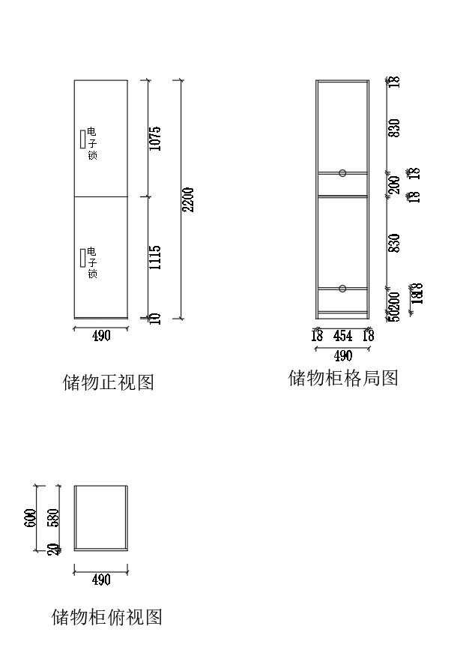

总规格:2200(高)*490(宽)*600(厚)mm

1、 材质采用E0级18mm厚三聚氰胺饰面刨花板，注：门板 背板 隔板栅板厚度均为18mm；品牌：尼尔科达
2、 结构: 储物柜高2200mm，宽490mm，厚600mm含门，上下两个柜门，上下两个柜门内部中空，柜门内部一层活动隔板，分成上下两层。
3、 五金：铰链为钢制缓冲铰链（品牌为海蒂诗德国品牌），拉手：为锌合金材质
4、 柜体 门板颜色为：科技木色
5、 所有木制件甲醛释放量执行《GB/T39600-2021符合E0级标准，甲醛释放量≤0.05mg/:板材采用:辽宁尼尔科达有限公司18mm厚 E0级板材。

标准储物柜二（三人间）细节参数说明
（430mm宽3050mm高600mm厚）
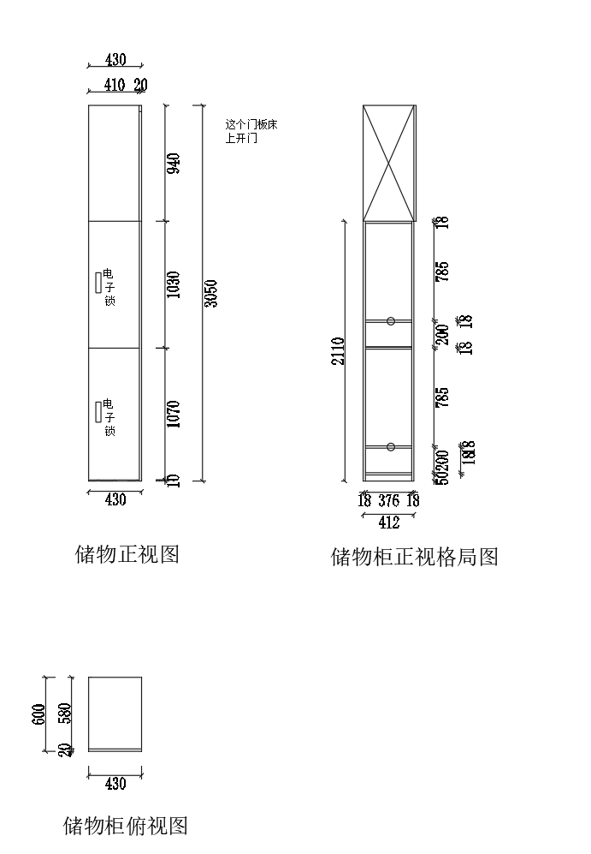
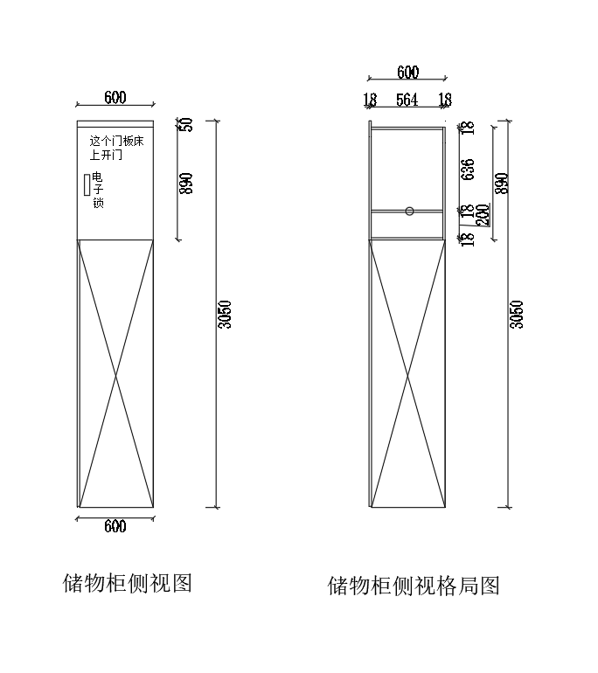

总规格:3050(高)*450 (宽)*600(厚)mm (此高度为样板间高度，具体高度以房间高度为准，高度到棚顶)

1、 材质采用E0级18mm厚三聚氰胺饰面刨花板，注：门板 背板 隔板栅板厚度均为18mm；品牌：尼尔科达
2、 结构: 储物柜高3050mm，宽450mm，厚600mm含门，分为上下两层结构 ，上侧 结构为单门开门，开启方向为床上侧开门，内部一层活动隔板分成两个空，下部分是上下两个柜门，上下两排柜门内部中空，柜门内部一层活动隔板，分成上下两层。
3、 五金：铰链为钢制缓冲铰链（品牌为海蒂诗德国品牌），拉手：为锌合金材质
4、 柜体 门板颜色为：科技木色
5、 所有木制件甲醛释放量执行《GB/T39600-2021符合E0级标准，甲醛释放量≤0.05mg/:板材采用:辽宁尼尔科达有限公司18mm厚 E0级板材。

自习室自习桌细节参数说明
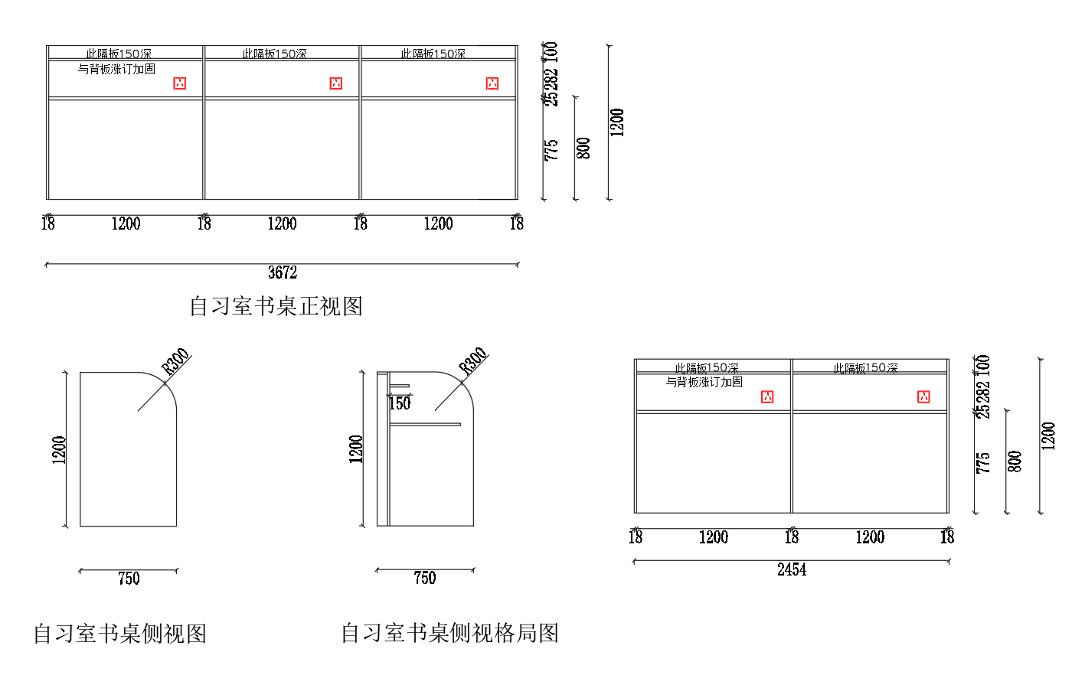
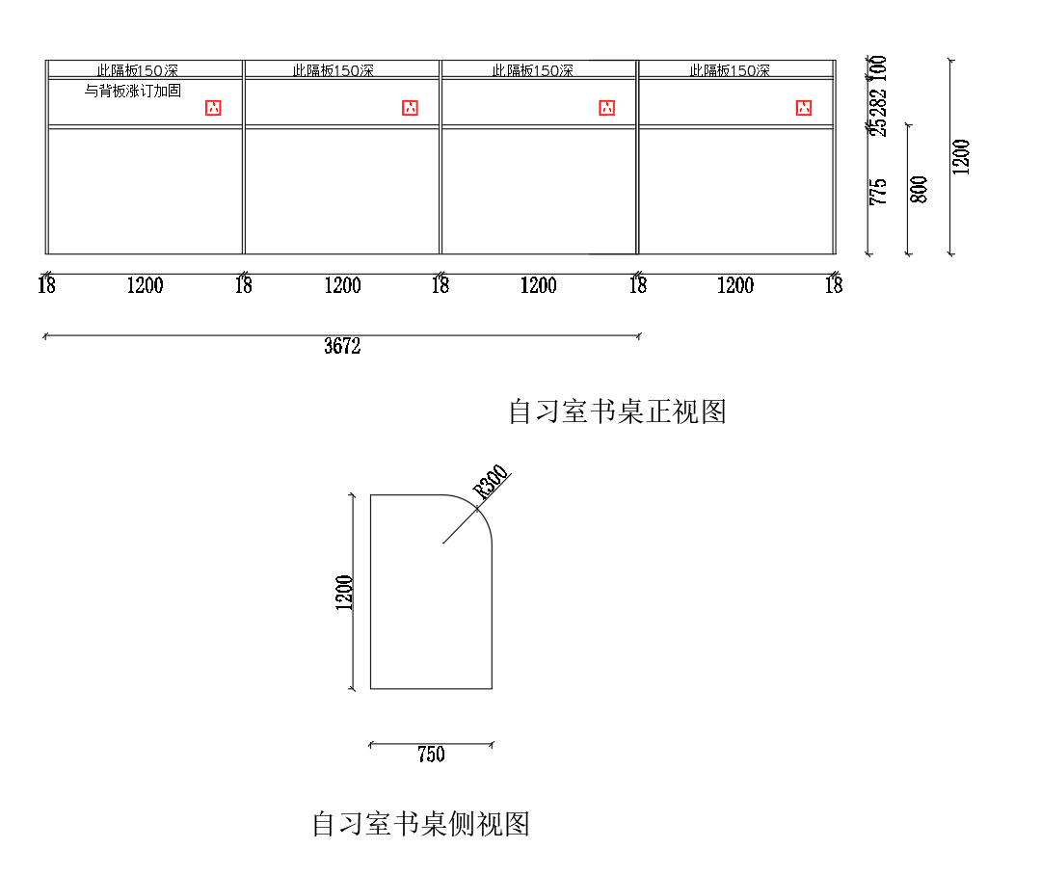

此图纸为两人位 三人位 四人位示例 具体以房间布局为准
1、 材质采用E0级三聚氰胺饰面刨花板，注： 背板 隔板栅板厚度均为18mm； 书桌桌面为25mm厚。
2、 结构: 每人位 宽1200mm, 桌面高800mm, 两侧栅板高1200mm， 桌面上侧有一个150mm深隔板。
3、 柜体 ：白色
4、 所有木制件甲醛释放量执行《GB/T39600-2021符合E0级标准，甲醛释放量≤0.05mg/:板材采用:辽宁尼尔科达有限公司 E0级板材。

自习室书架柜一细节参数说明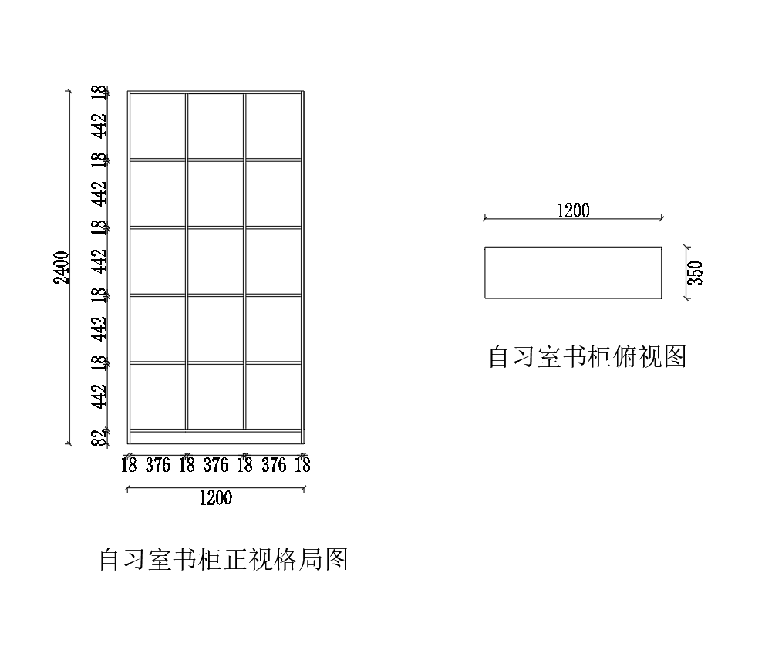
1、 材质采用E0级三聚氰胺饰面刨花板，注： 背板 隔板栅板厚度均为18mm。
2、 结构: 高2400mm，宽1200mm,厚350mm,总共分为5层 每层3个空，每个空高442mm，宽376mm。
3、 柜体 ：灰色
4、 所有木制件甲醛释放量执行《GB/T39600-2021符合E0级标准，甲醛释放量≤0.05mg/:板材采用:辽宁尼尔科达有限公司 E0级板材。

自习室书架柜二细节参数说明
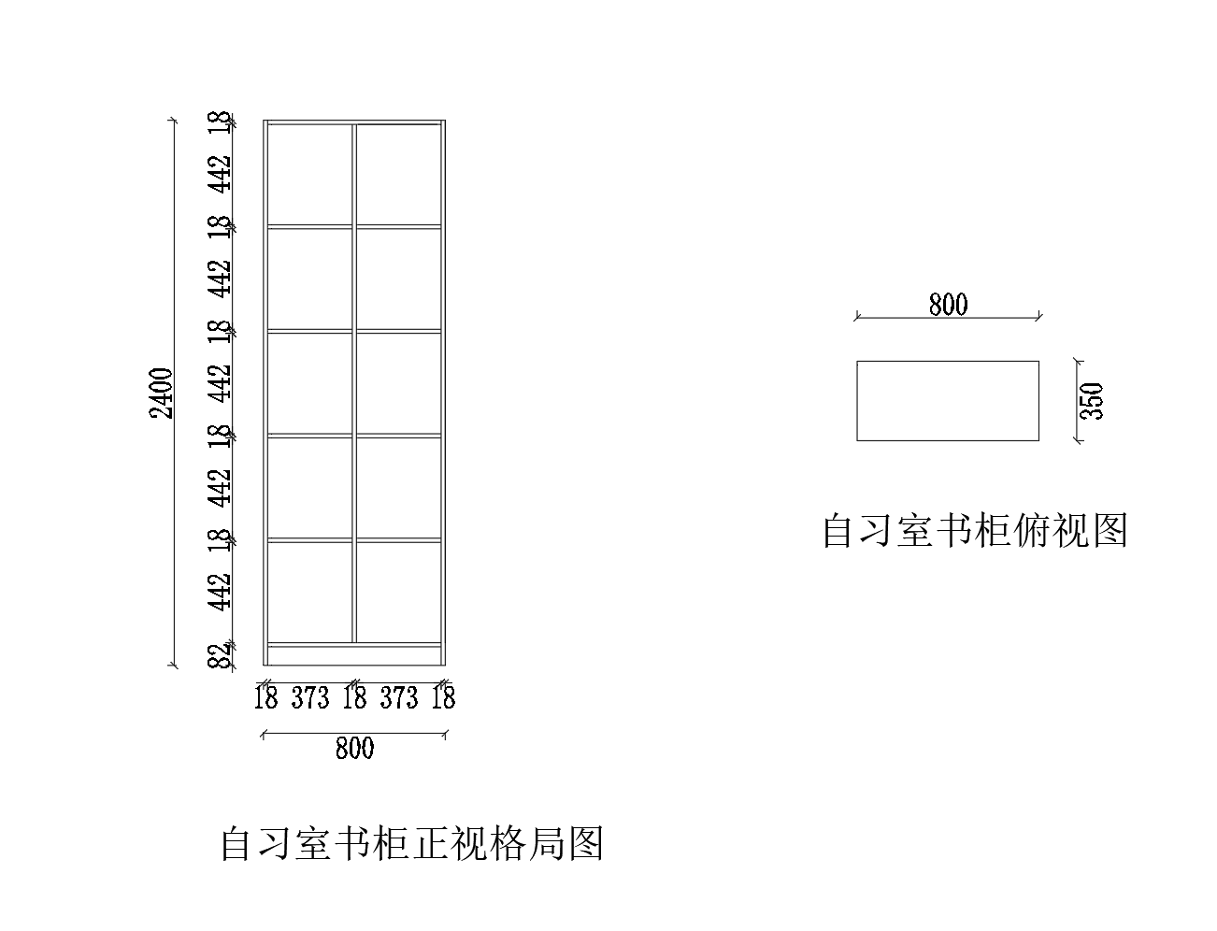
1、 材质采用E0级三聚氰胺饰面刨花板，注： 背板 隔板栅板厚度均为18mm。
2、 结构: 高2400mm，宽1200mm,厚350mm,总共分为5层 每层3个空，每个空高442mm，宽376mm。
3、 柜体 ：灰色
4、 所有木制件甲醛释放量执行《GB/T39600-2021符合E0级标准，甲醛释放量≤0.05mg/:板材采用:辽宁尼尔科达有限公司 E0级板材。

值班室单人床细节参数说明
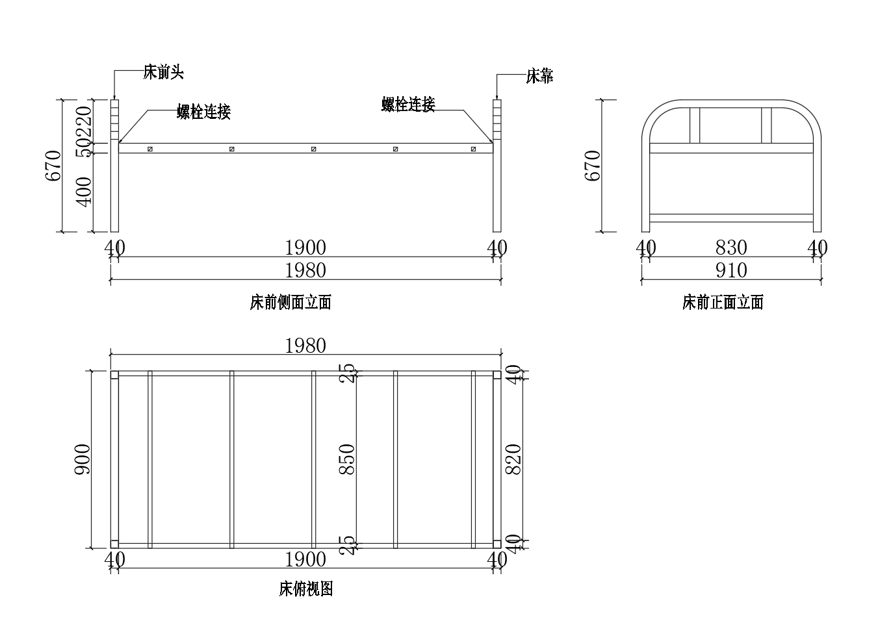

总规格:670(高)*1980(长)*900(宽)mm(床铺高450mm)
1、立柱:采用优质冷轧钢管尺寸40*40mm,壁厚1.2mm。
2、横梁:前后横梁采用优质冷轧钢管50*30mm，厚度为1.2mm。
3、床板支撑横梁:采用25*25*0.8mm厚优质方管，连接方式采用焊接设计。
4、连接方式 螺栓链接
5、床板采用 18mm 厚的木饰面板，颜色科技木色，竖向为整块无拼接，床板安装后与铁床帮上沿面基本持平。

辅导员宿舍及值班室储物柜参数说明
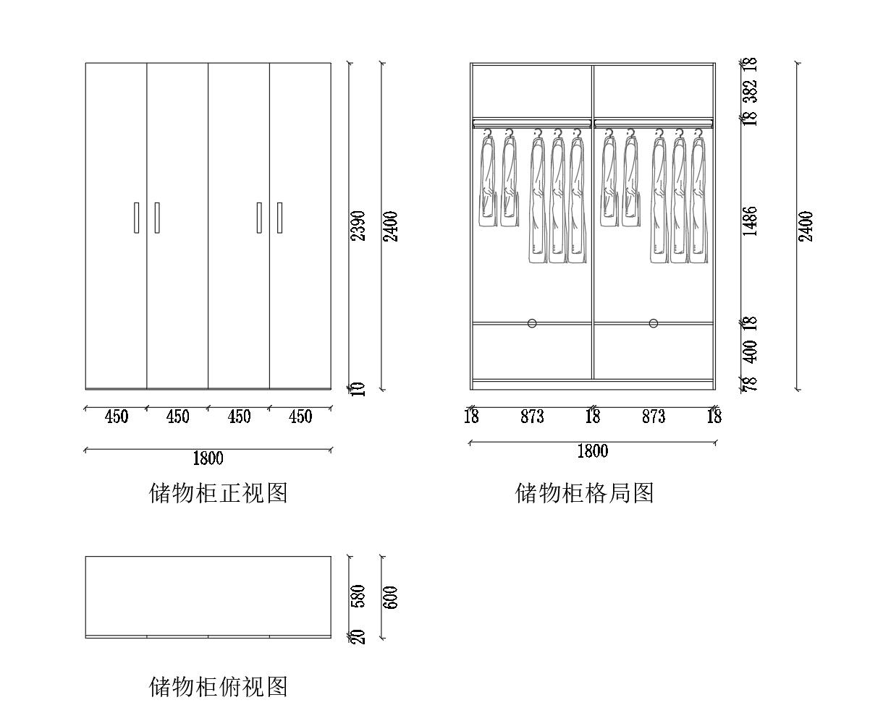

总规格:2400(高)*1800(宽)*600(厚)mm

1、 材质采用E0级18mm厚三聚氰胺饰面刨花板，注：门板 背板 隔板栅板厚度均为18mm；品牌：尼尔科达
2、 结构: 储物柜高2400mm，宽1800mm，厚600mm含门，从左至右侧两个对开门，柜门内部中空，柜门内部两层隔板，分成上下三层，上下为储物，中间为挂衣区。
3、 五金：铰链为钢制缓冲铰链（品牌为海蒂诗德国品牌），拉手：为锌合金材质
4、 柜体 门板颜色为：科技木色
5、 所有木制件甲醛释放量执行《GB/T39600-2021符合E0级标准，甲醛释放量≤0.05mg/:板材采用:辽宁尼尔科达有限公司18mm厚 E0级板材。

值班室办公桌参数说明
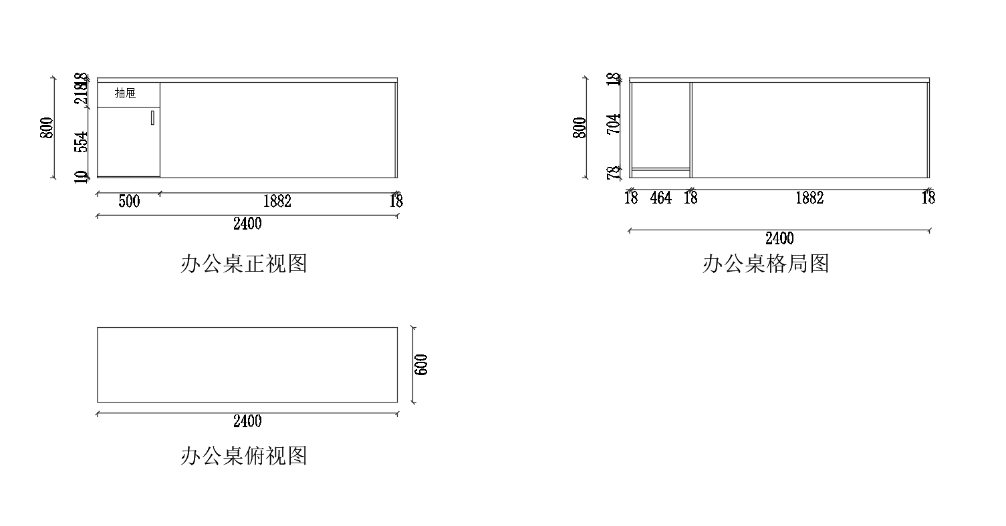

总规格:800(高)*2400(宽)*600(厚)mm

1、 材质采用E0级18mm厚三聚氰胺饰面刨花板，注：门板 背板 隔板栅板厚度均为18mm；品牌：尼尔科达
2、 结构: 办公桌高800mm，宽2400mm，厚600mm含门，从左至右侧一个抽屉下侧为柜门，柜门内部中空，。
3、 五金：铰链为钢制缓冲铰链（品牌为海蒂诗德国品牌），拉手：为锌合金材质
4、 柜体 门板颜色为：科技木色
5、 所有木制件甲醛释放量执行《GB/T39600-2021符合E0级标准，甲醛释放量≤0.05mg/:板材采用:辽宁尼尔科达有限公司18mm厚 E0级板材。

党团室展架参数说明

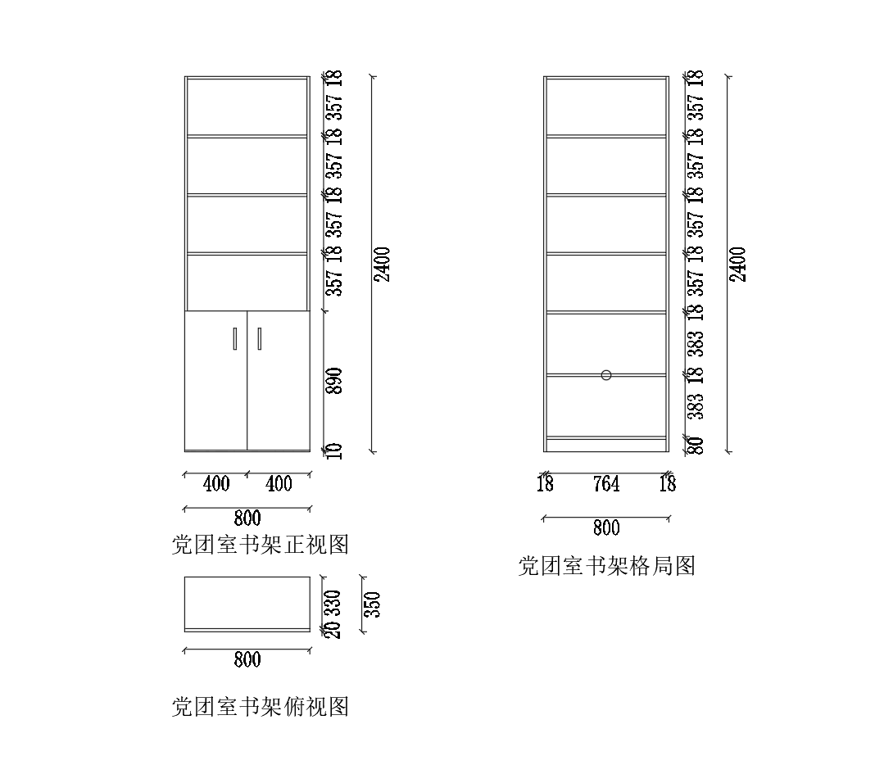

总规格:2400(高)*800(宽)*350(厚)mm

1、 材质采用E0级18mm厚三聚氰胺饰面刨花板，注：门板 背板 隔板栅板厚度均为18mm；品牌：尼尔科达
2、 结构: 展架高2400mm，宽800mm，厚350mm含门，上侧为开放格，每层开放格357mm高，共四层，下侧为对开门，门板里侧一层活动隔板均分两个空。
3、 五金：铰链为钢制缓冲铰链（品牌为海蒂诗德国品牌），拉手：为锌合金材质
4、 柜体 门板颜色为：科技木色
5、 所有木制件甲醛释放量执行《GB/T39600-2021符合E0级标准，甲醛释放量≤0.05mg/:板材采用:辽宁尼尔科达有限公司18mm厚 E0级板材。

